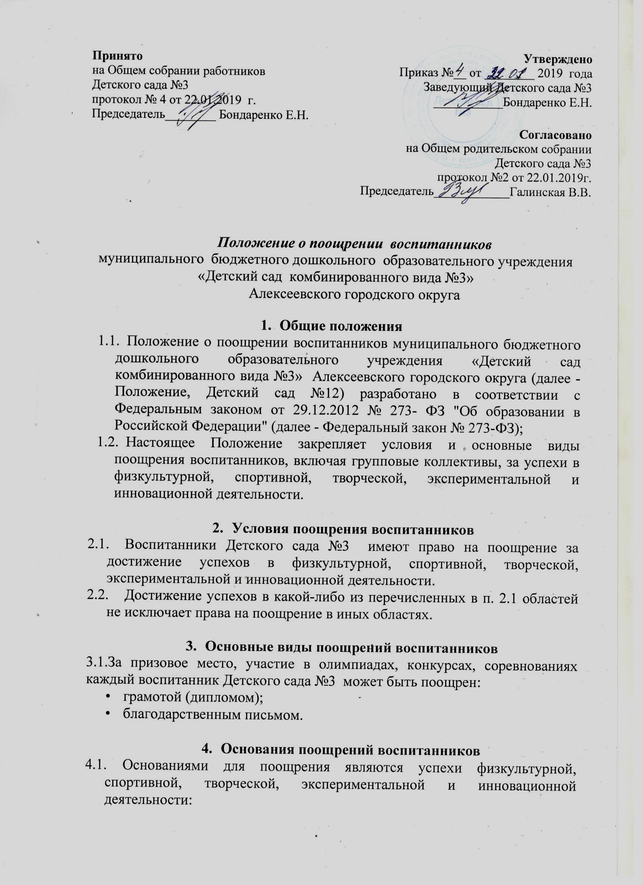

- грамотой воспитанники награждаются за победу, достижение призового места, в мероприятиях, проводимых в Детском саду №3: олимпиадах, конкурсах, физкультурных, спортивных и творческих соревнованиях и за достижение призового места;
- благодарственным письмом воспитанники награждаются за активное участие в мероприятиях, проводимых в Детском саду №3: олимпиадах, конкурсах, физкультурных, спортивных и творческих соревнованиях.

5. Поощрение групповых коллективов воспитанников
5.1.Грамотой, благодарственным письмом награждаются групповые коллективы в случае:
- демонстрации лучшего результата в соревнованиях между группами;
- победы команды группы в мероприятиях, организованных в Детском саду №3 (олимпиадах, конкурсах, спортивных соревнованиях, праздниках, творческих проектах и т. д.);

6. Порядок организации поощрения воспитанников
- Вручение грамоты, благодарственного письма, воспитаннику и (или) его родителям (законным представителям) проводится администрацией Детского сада №3 в присутствии воспитанников Детского сада №3 и их родителей (законных представителей).
6.2. Поощрения выносятся руководителем Детского сада №3 в соответствии с положением о проводимых конкурсах, олимпиадах, соревнованиях и оформляются соответствующим распорядительным актом
6.3.Содержание соответствующего распорядительного акта руководителя Детского сада №3 о поощрении доводится до сведения воспитанников и работников Детского сада №3 публично. Документ может быть опубликован на сайте Детского сада №3 , в средствах массовой информации с согласия воспитанников, их родителей (законных представителей).
6.4.В Детском саду №3 осуществляется учет результатов поощрений воспитанников в «Журнале регистрации поощрений»

